**RoboCupJunior 2025**

**Soccer Lightweight**

**Команда**

**Dash-**

**TEAM DESCRIPTION PAPER**

**Состав:**

* Потапенко Ксения
* Фролова Анастасия
* Расстриженков Иван

**Руководители:**

* Устинов Илья Дмитриевич
* Романько Павел Николаевич
* Викторов Борис Викторович

**Организация:**

* Президентский физико-математический лицей № 239 Санкт - Петербург, Россия

Содержание

1.Аннотация…………………………………………………3

2.Введение……………………………………………….......4

2.1 Информация о команде……………………………...4

2.2 Участие в соревнованиях…………………………....4

3. Техническое описание робота…………………………....4

3.1 Конструкция…………………………………………..4

4. Благодарности…………………………………………….6

**1. Аннотация**

Наша команда создала двух роботов Dash на базе контроллера Arduino Mega pro, предназначенных для участия в соревнованиях RoboCup Soccer Lightweight, способных ориентироваться, перемещаться, и вести игру по заданной стратегии на поле соревнований.

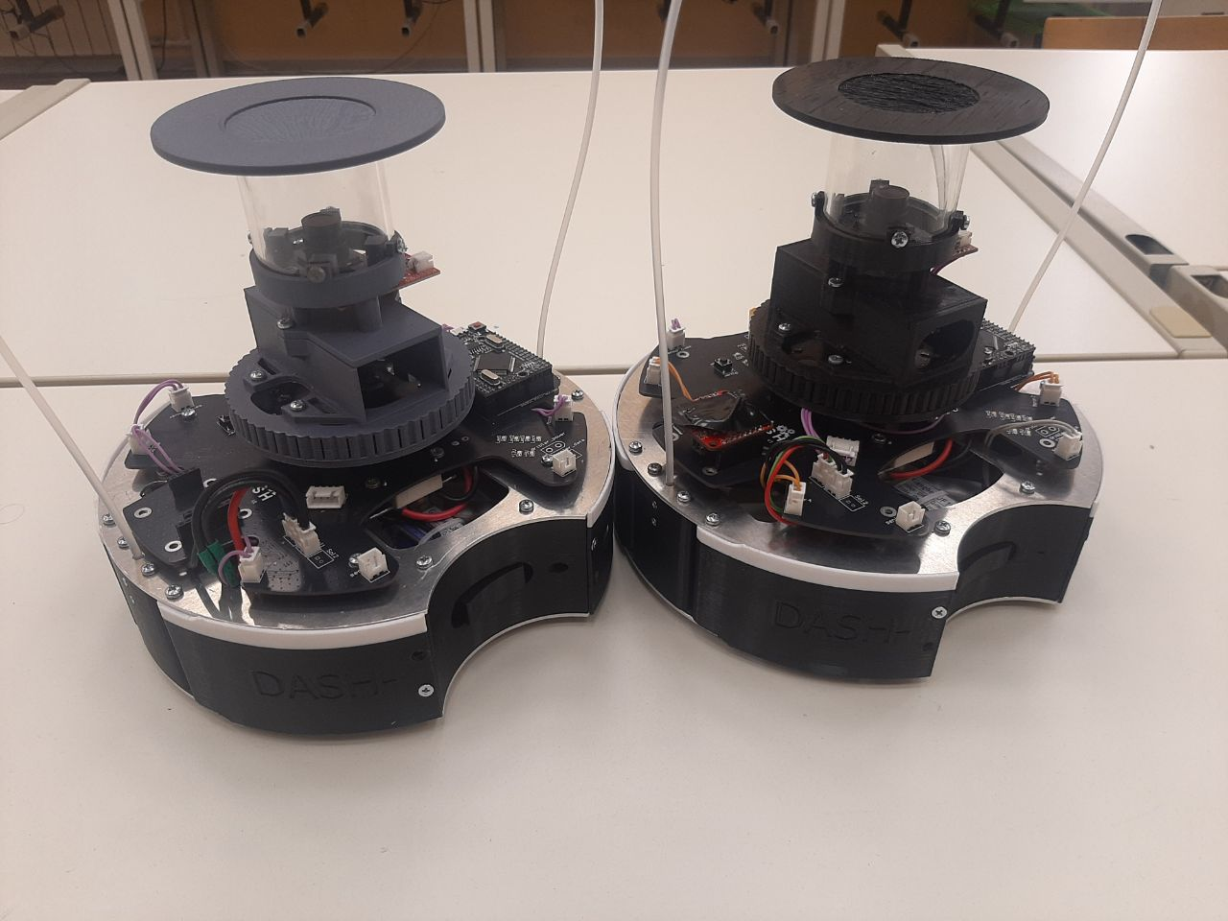

**2. Введение**

**2.1 Информация о команде**

Потапенко Ксения

Роль в команде: Программист

* Разработка программного обеспечения
* Разработка стратегии

Фролова Анастасия

Роль в команде: псб дизайнер

* Разработка и монтаж печатной платы
* Монтаж электроники

Расстриженков Иван

Роль в команде: Инженер

* Разработка конструкции
* Сборка робота

**2.2 Участие в соревнованиях**

|  |  |  |
| --- | --- | --- |
| Название соревнований | Время проведения | Результат |
| Открытые состязания Санкт-Петербурга по робототехнике 2025 | 4-6 Апреля 2025 | 1 место |

**3. Техническое описание**

**3.1 Конструкция**

Робот создан на базе omni-платформы, основанной на двух алюминиевых уровнях (рис. 1), скреплённых между собой креплениями для моторов (рис. 2). Для взаимодействия робота с мячом робот оснащен двумя ковшами (рис. 3), а также двумя соленоидами для возможности пинка. Для обнаружения мяча на поле используются 32 инфракрасных датчика. Для обнаружения ворот используется камера openMV направленная в коническое зеркало (рис. 11).

|  |  |  |  |
| --- | --- | --- | --- |
| 1 | 2 | | 3 |
| 4 | 5 | | 6 |
| 7 | 8 | | 9 |
| 10 | | 11 | |

**4. Благодарность**

Команда Dash выражает благодарность:

* Президентскому физико-математическому лицею № 239 и Робототехническому центру ФМЛ № 239 за организацию учебного процесса, предоставление комфортной рабочей среды и обеспечение необходимыми компонентами для робота;
* Нашим наставникам Устинову Илье Дмитриевичу, Романько Павлу Николаевичу и Викторову Борису Викторовичу за консультации по работе над проектом и организацию учебного процесса;
* Нашим спонсорам: Благотворительному фонду «Финист», НПО «Старлайн», ПАО «Газпром Нефть».